CONTORNOS DE DESENVOLVEMENTO
TAREFA_04
OPTIMIZACIÓN E DOCUMENTACIÓN_UD04
DAW 2017/18
ADRIÁN ÁLVAREZ LOIS

feb. 2018
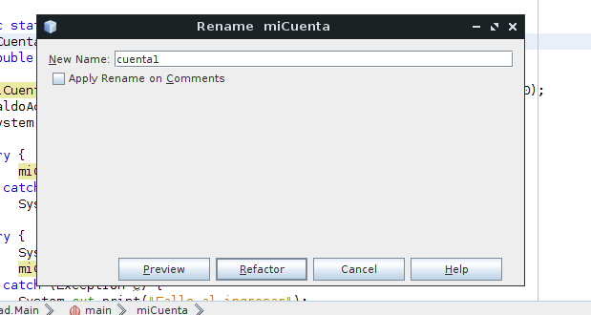
REFACTORIZACIÓN

1. Cambia el nombre de la variable " miCuenta " por " cuenta1 ".

Para cambiar o nome da variable “miCuenta” situámonos no Main.java e seleccionamos a variable. Veremos como se marcan todas as variables “miCuenta” dentro do arquivo.
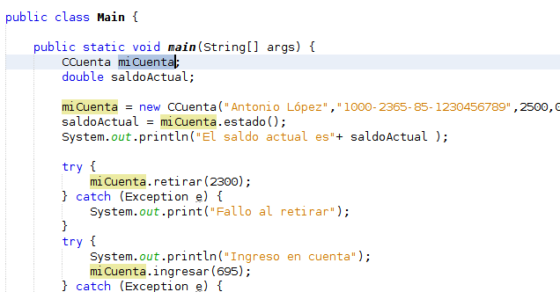

Seguidamente botón dereito do rato no menú que se desprega buscamos Refactor -> Rename e mudamos o nome da variable a “cuenta1” e prememos no botón Refactor. Como non temos comentarios deixo sen marcar a opción Apply Rename on Comments.

Agora podemos ver como o nome da variable mudou en todo o ficheiro.
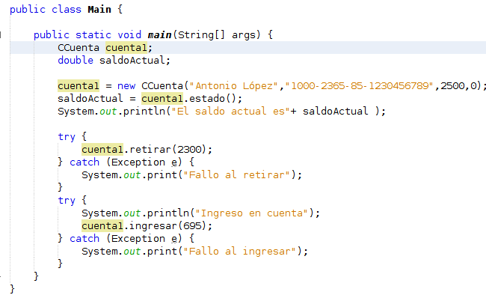

2. Introduce el método operativa_cuenta , que englobe las sentencias de la clase Main que operan con el objeto cuenta1.

Para introducir o método “operativa_cuenta” como se nos pide no enunciado temos que seleccionar todas as sentencias dentro da clase Main que operan co obxecto “cuenta1” é dicir todos os try-catch. Botón dereito do rato e no menú que se desprega seleccionamos Refactor -> Introduce -> Method e en nome introducimos “operativa_cuenta” e prememos OK.

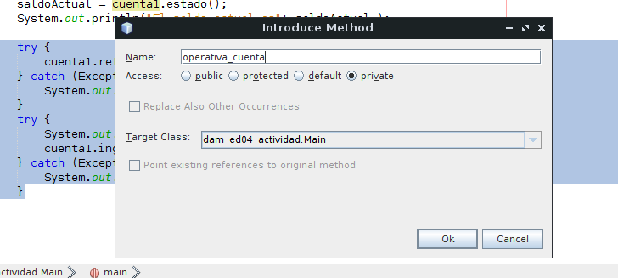

O resultado da operación queda tal cual:

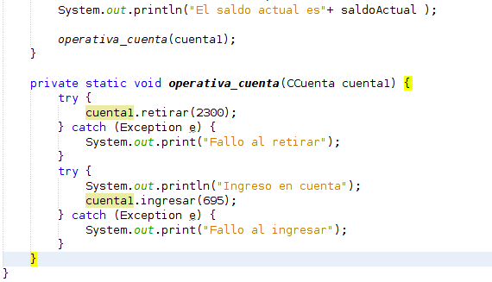
3. Encapsula los cuatro atributos de la clase CCuenta .

Para isto agora traballamos en Ccuenta.java. En materia de encapsulación de campos o que se aconsella é crear métodos getter e setter (de asignación e de consulta) para cada campo que se defins nunha clase. Cando sexa necesario acceder ou modificar o valor dun campo basta con invocar o método getter ou setter segundo nos conveña.

Os 4 atributos da clase CCuenta son nombre, cuenta, saldo e tipoInterés. De estos atributos só nombre e tipoInterés teñen declarados métodos getter e setter polo que encapsularemos os atributos cuenta e saldo.

Botón dereito Refactor -> Encapsule Fields
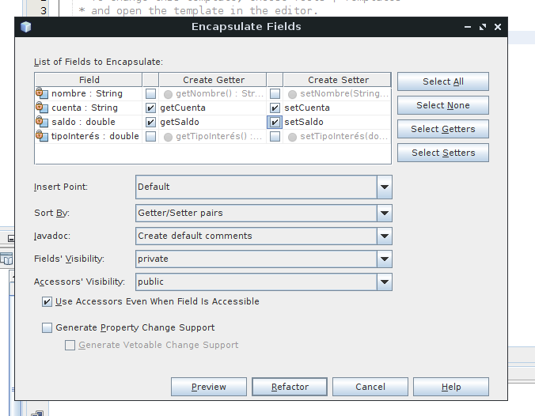

Marcamos os getters e setters que nos faltan por invocar. NetBeans pon un círculo a carón dos métodos xa declarados na clase. Prememos Refactor.

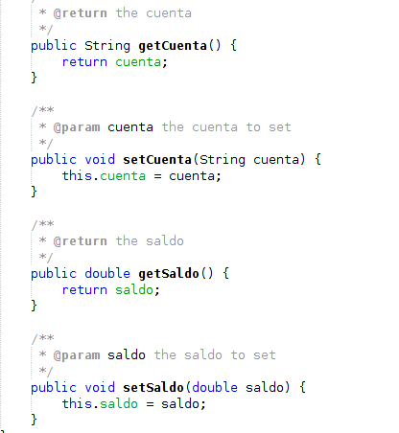
Podemos ver como se crean os métodos dentro da clase.

4. Añade un nuevo parámetro al método operativa_cuenta , de nombre cantidad y de tipo float .

Volvemos a traballar sobre a clase Main.
O método operativa_cuenta só ten un parámetro que é o obxecto cuenta1 e imos inserir outro máis.
Situámonos dentro do método operativa_cuenta e clic no botón dereito e no menú seleccionamos Refactor -> Change Methods Parameters -> Add e enchemos os campos e clicamos en Refactor.

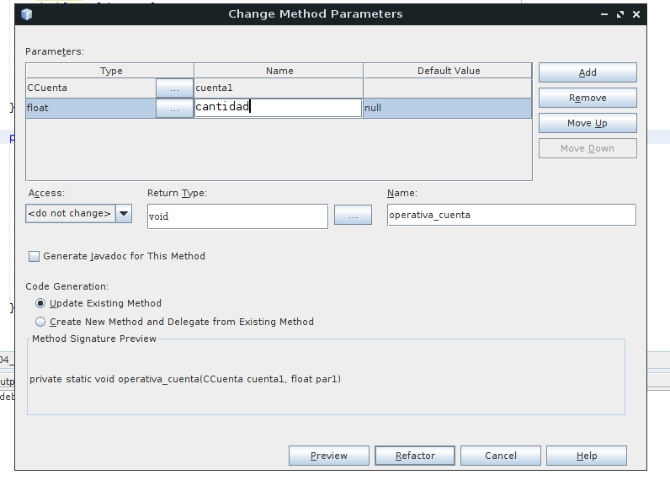

Agora vemos no código fonte como se engadiu o parámetro float cantidad ao método operativa_cuenta.

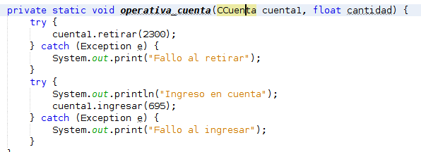

JAVADOC

8. Inserta comentarios Javadoc en la clase CCuenta .

Na clase CCuenta seleccionamos no menú Tools -> Analyze Javadoc e veremos como se nos abre unha xanela chamada Analyzer. Nesta xanela marcamos o check Ccuenta.java para que seleccione todos os sitios onde queremos inserir comentarios e prememos o botón que di Fix Selected.

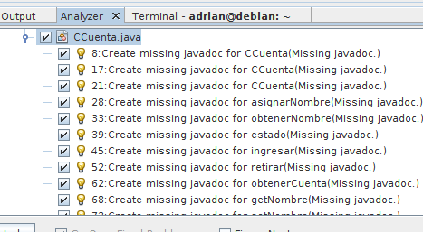

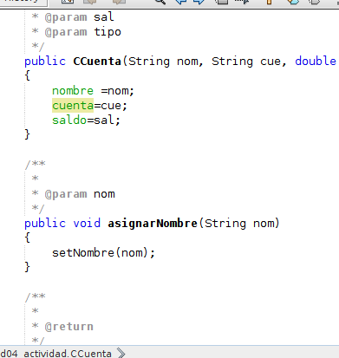
Unha vez feito isto poderemos ver no código fonte da clase os comentarios Javadoc que se caracterizan por comezar por /** e rematar por */ Estes comentarios fan referencia aos parámetros que usan os métodos, aos returns e ao author.

9. Genera documentación Javadoc para todo el proyecto.

No menú principal seleccionamos Run -> Generate Javadoc (proxecto).
Isto o que vai facer é abrir o navegador web onde se cargará unha páxina con toda a información relativa ao noso proxecto.
Esta páxina web será almacenada nun directorio chamado /dist/javadoc/ dentro da árbore do noso proxecto.

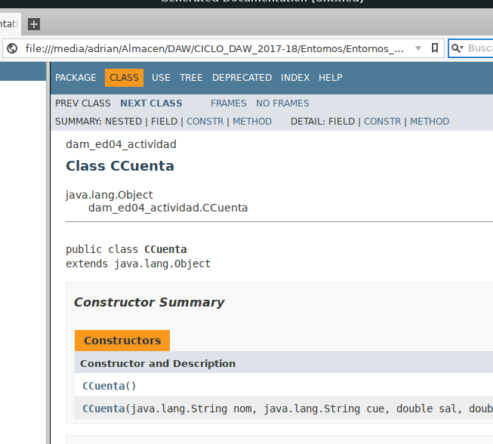

Nesta imaxe podemos ver a páxina web coa información do noso proxecto.

Tamén podemos ver os Javadoc se situamos o punteiro do mouse enriba dos diferentes elementos que empregamos no noso proxecto dende o navegador de NetBeans.

10. Comprueba que la documentación generada por Javadoc, abarca todos los métodos y atributos de la clase CCuenta .

Para comprobar que a documentación xerada por Javadoc abarca todos os métodos e atributos da clase Ccuenta optei por percorrer o código fonte no NetBeans e asegurarme que se incluían comentarios antes dos métodos e atributos onde aparecen etiquetas como @param, @return, @throws exception, @author...

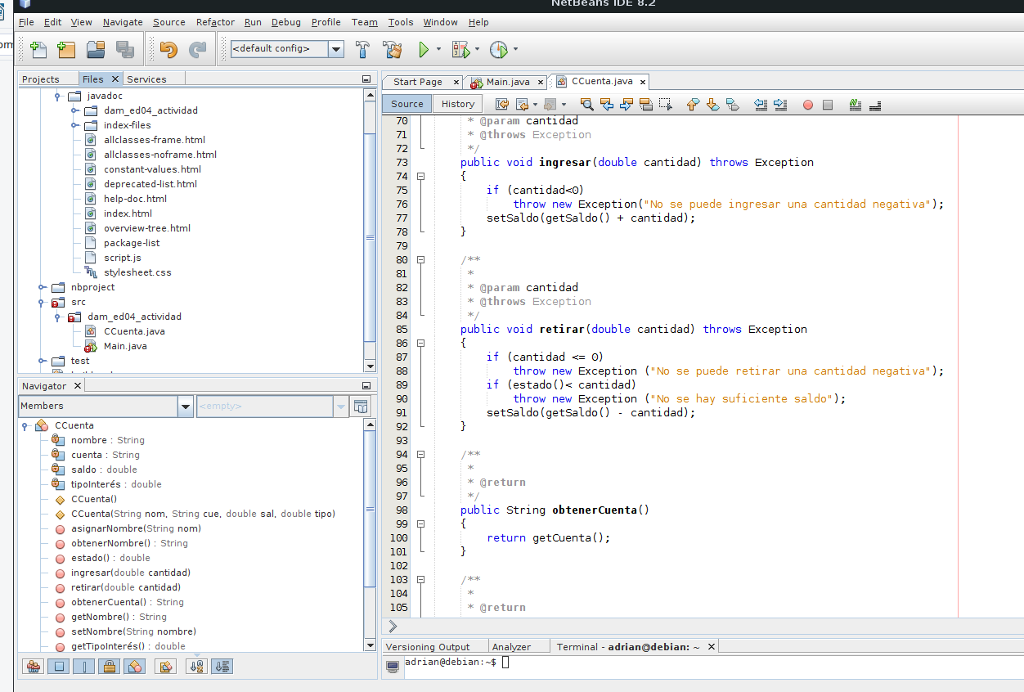

CVS

5. Configura CVS para el proyecto DAW_ED04_Actividad. Crea un nuevo repositorio (deposito) en caso de no disponer de él.

Para realizar este exercicio seguín un tutorial. Non me resultou doado. Traballaremos en Debian GNU/Linux dende a consola.

1/ Instalo o paquete cvs:
$ sudo apt-get install cvs

2/ Creo un grupo chamado cvsadmin:
$ sudo addgroup cvsadmin

3/ Engado o meu usuario (adrian) ao grupo cvsadmin:
$ sudo adduser adrian csadmin

4/ Creo un repositorio en local e indicamos onde se van colocar as variables de entorno.
$ export CVSROOT=/var/local/cvs

5/ Creamos unha carpeta CVSROOT no noso repositorio:
$ sudo mkdir -p $CVSROOT

6/ Damos permisos ao grupo cvsadmin e ao usuario adrian para poder traballar con cvs:
$ cd /var/local
$ sudo chown adrian cvs/
$ sudo chgrp cvsadmin cvs/

7/ Seguidamente vamos a gardar as variables de entorno para que manteñan o usuario editando o arquivo .profile que está no home:
$ sudo gedit ~/.profile
engadimos ao final do arquivo a seguinte sentencia: export CVSROOT=”/var/local/cvs”
gardamos e pechamos o editor de texto.

8/ Iniciamos o repositorio:
$ cvs init

9/ Agora imos crear o noso repositorio para o proxecto da tarefa. Eu por comodidade optei por renomear a carpeta DAW_ED04_Actividad como tarefa04:
navegamos até a carpeta onde se atopa o proxecto.
$ cd /home/adrian/Documentos/tarefa04
creamos o repo para tarefa04
$ cvs import -m "Importando Tarefa04" rep_tarefa04 tarefa04 inicio

10/ Instalamos un servidor ssh:
$ sudo apt install openssh-server ssh-import-id

11/ Con todo esto feito é hora de ir a NetBeans:

No menú principal seleccionamos Team -> CVS -> Checkout
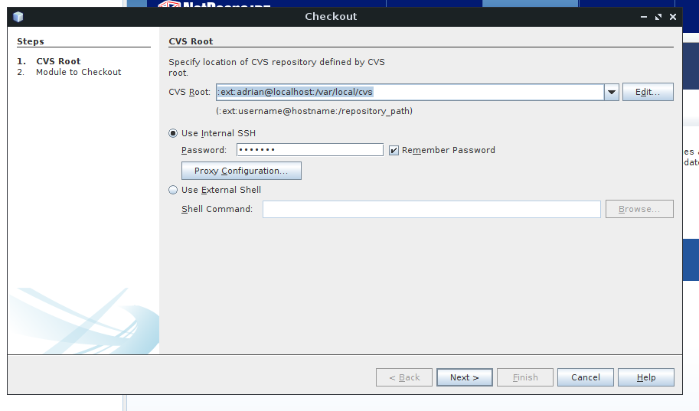
Introducimos a localización do repositorio definido con CVSROOT. O método de conexión a CVSROOT que vou empregar é ext usando o Secure Shell (SSH) polo que a localización quedaría:

:ext:adrian@localhost:/var/local/cvs

Iintroducimos tamén o meu contrasinal e prememos en Next.

Despois pídenos que especifiquemos os Módulos, Branches e o directorio local de traballo. En módulos selecciono o proxecto dende o repo e como directorio local de traballo creo unha carpeta chamada working_folder.

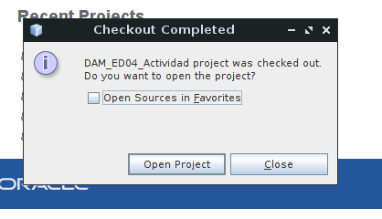
O Checkout realizase con éxito. O proxecto está cargado e listo para traballar con el e subir cambios ao repositorio.
6. Realiza, al menos, una operación commit , comentando el resultado de la ejecución.

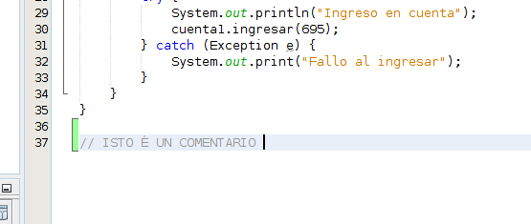
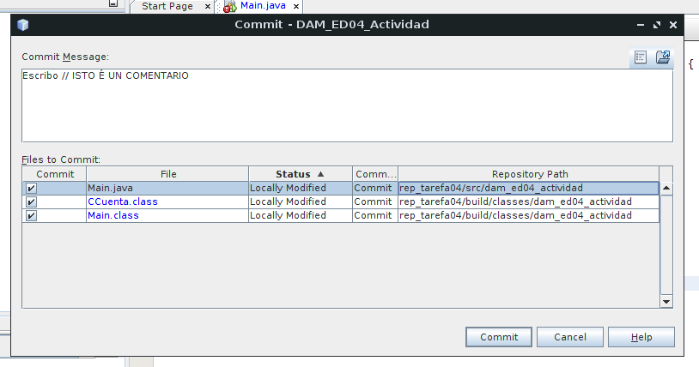
Na clase Main introduzo un pequeno cambio no arquivo na forma de comentario ao final do código.
Despois salvo os cambios e fago un commit indo no menú principal a Team -> Commit

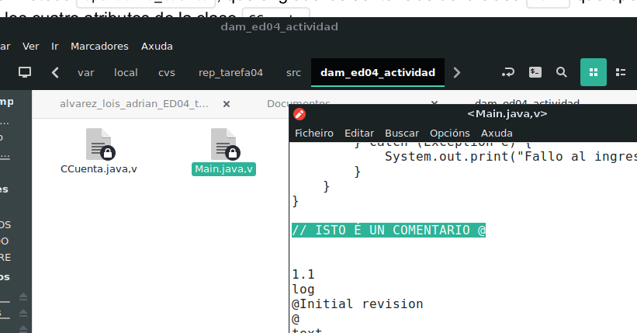

Para comprobar que o commit se fixo con éxito vou ao repositorio /var/local/cvs... e abro o ficheiro Main.java que se garda no repo cun editor de textos e vemos como efectivamente o comentario foi engadido.
7. Muestra el historial del versiones para el fichero Main.java y comenta el resultado.

No meú principal abro Team -> History -> Show History

